**My Library**

**Student:Georgescu Ion Eduard**

**Grupa:223, Anul II, Informatica**

*Urmatorul proiect prezentat se numeste are ca mod de dezvoltare folosit librariile javafx iar pentru interfata grafica sunt folosite fisiere FXML cu atribute -fx CSS.*

*Proiectul trebuie sa realizeze gestionarea cartilor unei biblioteci si conectarea securizata pentru aceasta. Ca editor si compilator am folosit IntelliJ IDEA.*

**

*Interfata de login ofera acces la aplicatia My Library.*

*Butonul de Login care odata apasat executa verificarea datelor, in cazul in care sunt corecte se va deschide interfata principala, in cazul in care sunt gresite acesta va returna o alerta.*

*Butonul de Sign up! Care odata apasat deschide interfata de inregistrare pentru utilizator.*

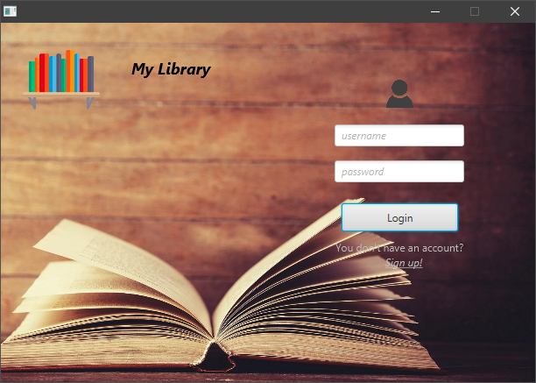

*Interfata de inregistrare pentru utilizator ofera doar creearea unui account pentru autentificare.*

*Restrictii aplicate:*

*-daca toate campurile sunt libere, returneaza alerta*

*-daca cel putin un camp este liber, returneaza alerta*

*-daca password si confirm password nu se potrivesc, returneaza alerta*

*Informatiile pentru atutentificare se trimit si se preiau dintr-un fisier .txt alocat in aplicatie “Login.txt”.*

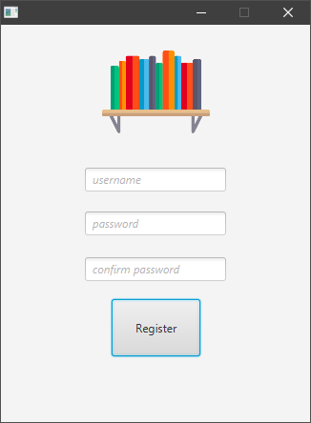

*Interfata principala ofera acces la lista cartilor disponibile in biblioteca.*

*Accesarea acestea se face prin baza de date “librarydatabase” in care sunt stocate datele de tipul “String, String, Int, Int”.*

*Interfata principala indeplineste urmatoarele facilitati:*

*-listarea cartilor intr-un mod fara filtrare prin observableList*

*-listarea cartilor cu filtrare in mometul in care categoriile cartiilor sunt apasate*

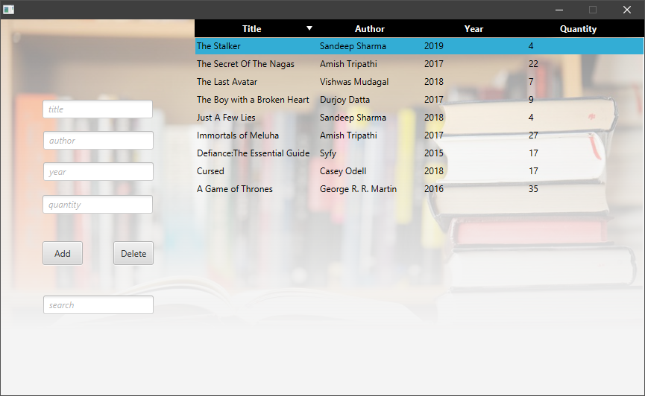

*-adaugarea a noi carti folosind butonul Add, acestea sunt adaugate si in baza de date*

*-stergerea a unei carti selectate cu butonul Delete, aceasta este stearsa si din baza de date*

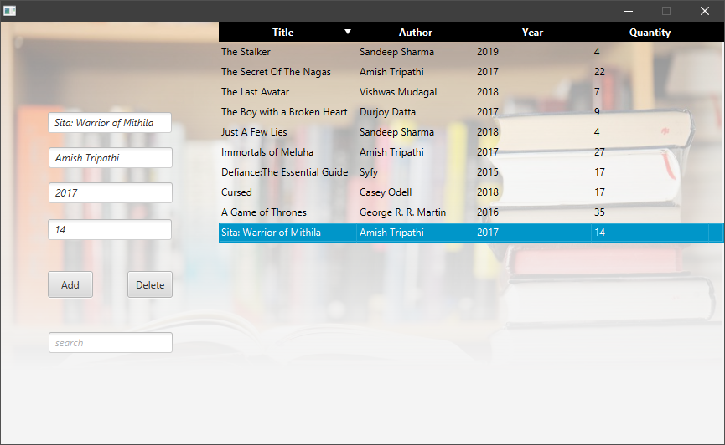

*Restrictii aplicate:*

*-daca toate campurile sunt libere, returneaza alerta*

*-daca cel putin un camp este liber, returneaza alerta*

*-functia de search, aceasta cauta in TableView daca elementele unui cell din toate categoriile contin caracterele introduse in SearchField “TextField”*

*-functia de search se actualizeaza de fiecare data dupa ce o tasta este eliberata “onKeyReleased”*

*-functia de search inlocuieste tipul de listei din observableList in filteredList in momentul in care este folosita, observableList fiind returnata in momentul in care SearchFiled este gol*

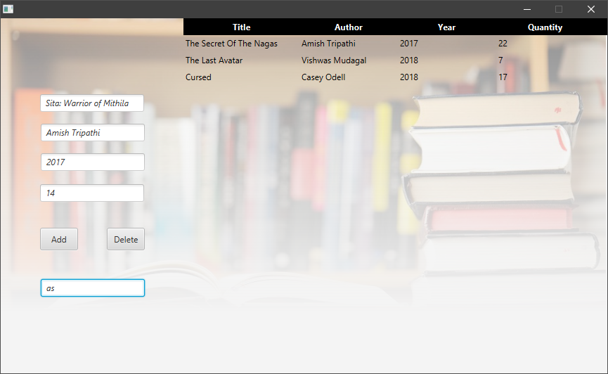

*-functia de editare, aceasta poate fi apelata pe orice cell al tabelei, primele doua coloane sunt de tip String , ultimele doua sunt de tip Int, aceasta face conversia new IntegerStringConverter pentru a afisa in TableView o data de tip String*

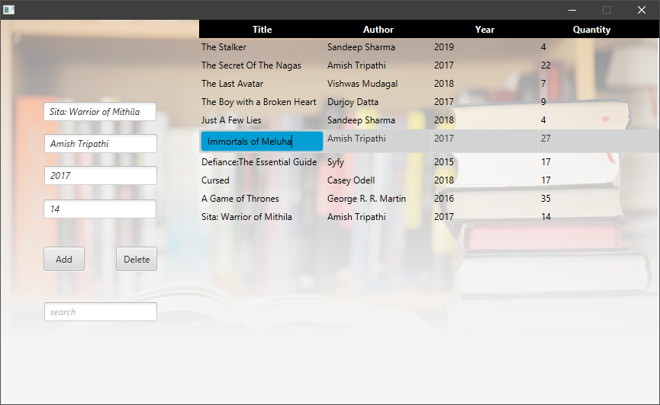

*Fisiere de resurse:*

*Fiecare tip de clasa este separate in proiect in diferite packages. Toate adresele folosite pentru executarea aplicatie @ sunt atribuite local pentru executarea si pe alte dispositive, fiecare controller are cate un fisier FXML atribuit.*

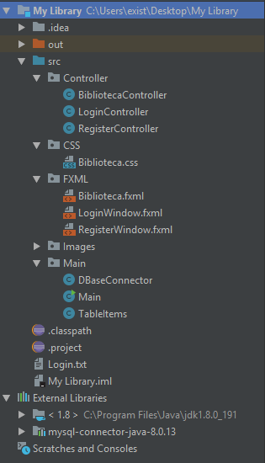

*Baza de date:*

*Pentru a executa programul, trebuie sa ca dispozitivul sa fie conectat la o baza de date locala.*

*Ca librarie externa este folosit mysql- connector-java-8.0.13 pentru conectarea la baza de date myphpadmin.*

